MMS POSTAVKE
KORAK 1.

Pripremiti SIM karticu: Ukinuti PIN, dopuniti kredita ako nije na pretplatu.
Pripremiti SD karticu: Ubaciti u kameru, spojiti se na PC putem usb kabla i karticu formatirati.

KORAK 2.

Umetnuti instalacijski cd u čitač i pokrenuti aplikaciju. (možete kopirati aplikaciju na vaš PC radi lakšeg pristupa prilikom neke promjene )
Odabrati model kamere i pokrenuti Camera Setup.

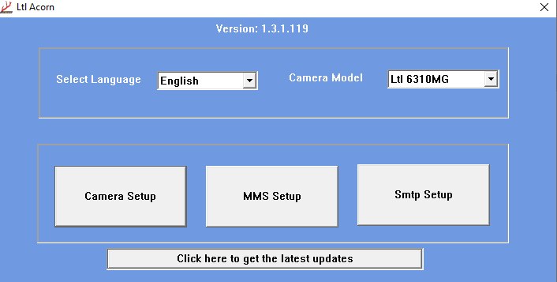

(podesi kao na slici ispod)

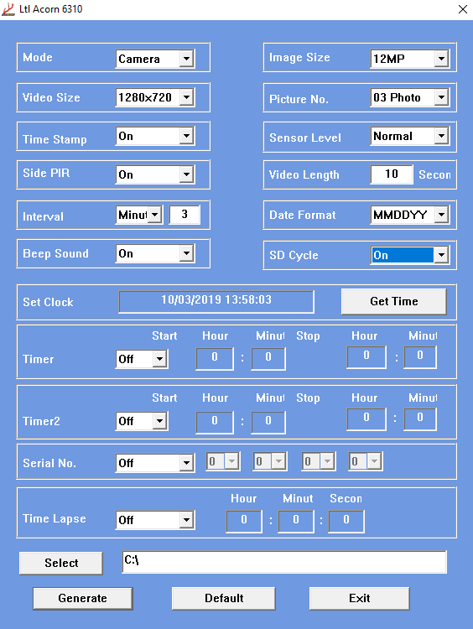

Nakon podešavanja spasite fajl klikom na Generate na željenu lokaciju.

U ovom slučaju menu.dat bit će smješten direktno na C:/ disk
Vi možete odrediti bilo gdje da se fajl generiše klikom na Select.

Korak 3.

Generisati podesiti MMS postavke

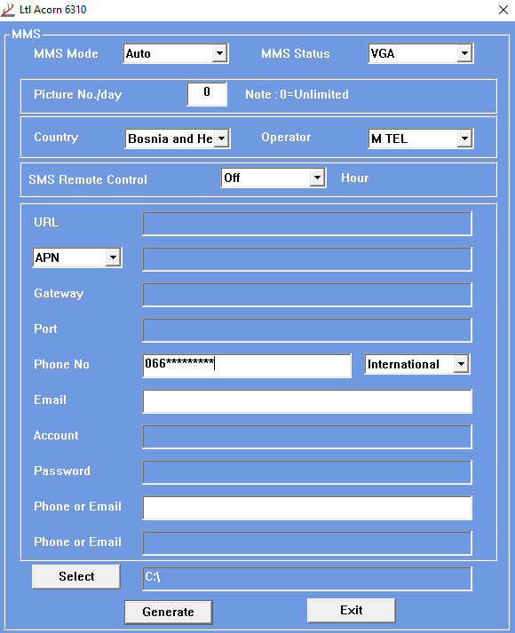

Nakon generisanja setup.dat fajla za podešavanje MMS postavki, iste prebaciti na formatiranu SD Karticu zajedno sa fajlom menu.dat koji ste generisali prije. (pogledaj Korak 2.)

Kameru nakon prebacivanja fajlova ugasiti na OFF, odspojiti usb kablo kojom je spojena na PC i ponovo vratiti na TEST MOD da automatski povuče postavke iz generisanih fajlova.

Nakon što je kamera povukla postavke, kameru možete pokrenuti na ON i slike stižu na broj koji ste unijeli u postavkama mms.

